PREVERJANJE SLJ/NEUMETNOSTNA BESEDILA
DATUM:______________________ IME: _______________________
Zbrano preberi besedilo.
Jan je učenec tretjega razreda v Tržiču. Rad bi si ogledal živalski vrt. Ker oče in mama v soboto ne bosta imela časa, da bi šla z njim, je po telefonu poklical svojo babico Tilko. Prosil jo je, naj gre z njim na ogled živalskega vrta v Ljubljano. Babica je bila vabila vesela. Obljubila mu je, da pride že v petek. V soboto sta se z vlakom odpeljala v mesto. Najprej sta si ogledala železniško postajo, nato pa sta se z mestnim avtobusom odpeljala do živalskega vrta.

- Odgovori na vprašanja. Piši s pisanimi črkami.

Kdo bi si rad ogledal živalski vrt?
______________________________________________________________________________________________________________________________________________________________________________________

V katerem kraju obiskuje šolo?
_______________________________________________________________________________________________________________________________________________________________________________________

- Obkroži črko pred pravilnim odgovorom.

Njegovi babici je ime:
a) Tinka. b) Minka. c) Tilka.

- Če je trditev pravilna, obkroži DA. Če je trditev napačna, obkroži NE.

Prosil je babico, naj gre z njim na nogometno tekmo. DA NE

Po telefonu je poklical babico. DA NE

Prosil je dedka, naj gre z njim na železniško postajo. DA NE

Babici je ukazal, naj gre z njim v živalski vrt. DA NE

Babico je prosil, naj gre z njim v živalski vrt. DA NE

- Iz besedila prepiši poved, ki ti pove, daje babica vabilo sprejela.
Piši s pisanimi črkami.
_____________________________________________________________________________________________________________________________________________________________________

Obkroži črko pred pravilnim odgovorom.
V mesto sta se odpeljala z
a) avtobusom
b) avtom
c) vlakom
Ogledala sta si tudi
a) avtobusno postajo
b) železniško postajo
c) film
Babica je odpotovala
a) v petek
b) v soboto
c) ne vemo
- Napiši vrstni red dogajanja. Z 1., 2., 3., 4., 5. označi vrstni red dogajanj.

Z vlakom sta se odpeljala v mesto.

Prosil jo je, naj gre z njim v ljubljanski živalski vrt.

Jan bi si rad ogledal živalski vrt.

Pred odhodom v živalski vrt sta si ogledala železniško postajo.

Po telefonu je poklical svojo babico.

- Popravi, kar je narobe.

j a n j e d o m a v tržiču. o b i s k u j e 3 . r a z r e d

- Po obisku živalskega vrta je Jan sošolcem pisal razglednico.
Dopolni, kar manjka na razglednici. Piši s pisanimi črkami.

Ljubljana, 12. maj____  _____________________________  _______________________________________  _______________________________________  _______________________________________  _______________________________________  _______________________ | ___________  ____________________________  ____________________________  ____________________________  ____________________________

- Dopolni in obkroži.

Z modro barvico obkroži nagovor. | Z modro barvico obkroži nagovor.
Z zeleno barvico obkroži pošiljatelja. | Z zeleno barvico obkroži pošiljatelja.
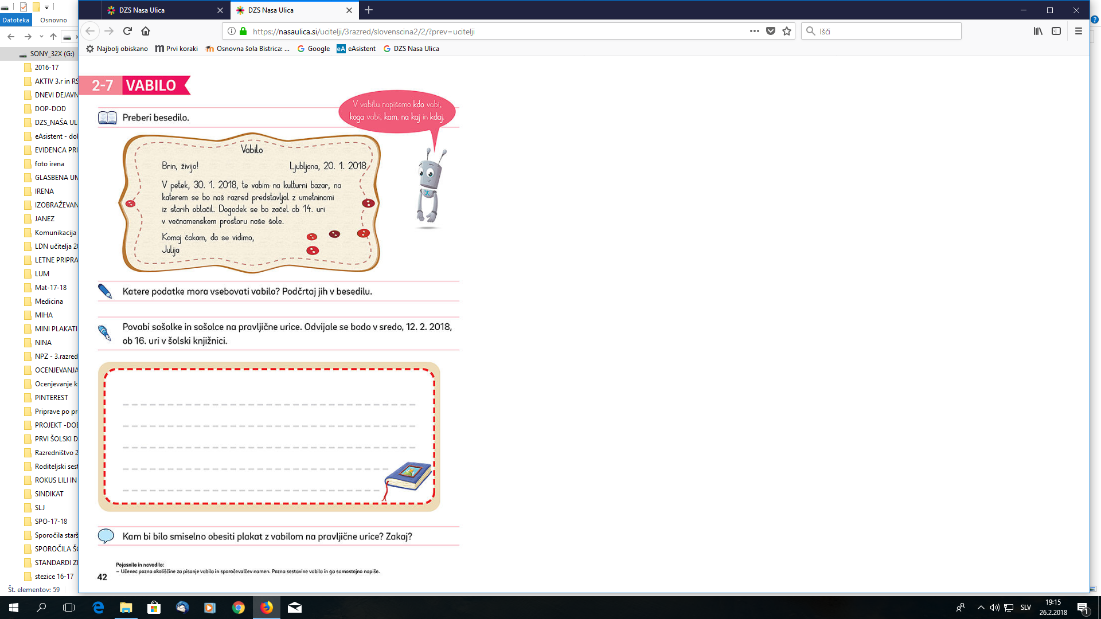 | 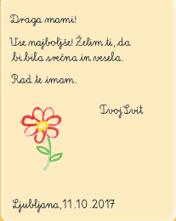
Prejemnik je:  ________________________________  ________________________________ | Prejemnik je:  ________________________________  ________________________________

- Če imaš čas, napiši čestitko sošolcu, ki je na matematičnem tekmovanju osvojil največ točk.

- Naloga
- Živalski vrt bi si rad ogledal Ja
- Jan bi si rad ogledal živalski vrt.

- Jan obiskuje šolo v Litiji
- V Litiji obiskuje šolo.
- Šolo obiskuje v Litiji.
- Naloga
- Tinka b) Minka c) Tilka
- Naloga

Prosil je babico, naj gre z njim na nogometno tekmo. DA NE

Po telefonu je poklical je babico. DA NE

Prosil je dedka, naj gre z njim na železniško postajo. DA NE

Babici je ukazal, naj gre z njim v živalski vrt. DA NE

Babico je prosil, naj gre z njim v živalski vrt. DA NE

- Naloga

Babica je bila vabila vesela. Obljubila mu je, da pride že v petek.
Zadošča prepis povedi:
Obljubila mu je, da pride že v petek.

- Naloga

V Ljubljano sta se odpeljala z
a) avtobusom
b) avtom
c) vlakom
Ogledala sta si tudi
a) avtobusno postajo
b) železniško postajo
c) film
Babica je odpotovala
a) v petek
b) v soboto
c) ne vemo

- Naloga

4. | Z vlakom sta se odpeljala v mesto.

3. | Prosil jo je, naj gre z njim v ljubljanski živalski vrt.

1. | Jan bi si rad ogledal živalski vrt.

5. | Pred odhodom v živalski vrt sta si ogledala železniško postajo.

2. | Po telefonu je poklical svojo babico.

- Naloga
J L .
j a n j e d o m a v l i t i j i . o b i s k u j e 3 . r a z r e d _
Popravki: dve veliki začetnici in pika na koncu povedi.

- Naloga

Ljubljana, 12. maj 2018  Dragi sošolci (tu je lahko pika ali klicaj)  ZAPISANE nekaj SMISELNE vsebine o tem, od kod jim piše, od kod jim pošilja pozdrave.  _______________________________________  _______________________________________  _______________________________________  Lepo vas pozdravljam ALI Vsem lep pozdrav.  ALI Lepo vas pozdravlja  Jan | Učenci 3. razreda  OŠ Litija  Litijska cesta 17  1270 LITIJA

KAJ MORA BITI VSTAVLJENO/NAPISANO:
- Naslovnik - v naslovu
- Letnica pri datumu
- Nagovor: Dragi …
- Vsebina sporočila
- Pozdrav
- Podpis pošiljatelja

- Naloga

Z modro barvico obkroži nagovor. | Z modro barvico obkroži nagovor.
Z zeleno barvico obkroži pošiljatelja. | Z zeleno barvico obkroži pošiljatelja.
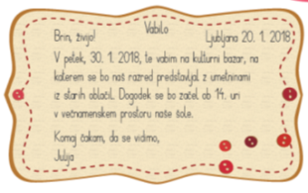
Prejemnik je:  ________________________________  Brin  ________________________________  ________________________________ | Prejemnik je:  ________________________________  mama/Svitova mama  ________________________________  ________________________________

